HISTOIRE DES SOLUTIONS A UN PROBLEME TECHNIQUE

1- QU’EST-CE QU’UN PROBLEME TECHNIQUE ?

Imaginons que vous êtes dans le grenier de vos grands-parents. Vous découvrez de vieux objets. Vous vous arrêtez devant un appareil bien poussiéreux qui semble être une vieille radio.
Quelle différence avec la radio de chez vous. Vous comparez les 2 objets et imaginez la vie passée. Des questions vous viennent à l’esprit :
« Comment est-on passé de cette vieille radio à la machine d’aujourd’hui ? »,
« Depuis quand peut-on écouter la radio? »….
Vous avez envie d’en savoir plus….

DEFINITIONS

Problème : difficulté à résoudre.
. Scientifique : qui concerne un ensemble de connaissances théoriques.
. Technique : qui appartient à un domaine spécialisé, particulier.

- Problème technique : difficulté à résoudre concrètement dans un domaine spécialisé

Exemple : Classe les problèmes suivants dans le tableau ci-dessous :
1 - Comment se déplacer dans les airs ?
2 - Comment connaître les conséquences d’un vaccin ?
3 - Comment calculer le volume d’un réservoir d’essence ?
4 - Comment transmettre des paroles à distance ?

PROBLEME TECHNIQUE | PROBLEME SCIENTIFIQUE

LES SOLUTIONS A UN PROBLEME TECHNIQUE
Bien souvent les solutions trouvées comme réponse à un problème technique correspondent à des INVENTIONS d’objets.

Différence entre INVENTION ET DECOUVERTE
lire la fiche "invention et découverte" et répondre aux questions.
- L’INVENTION est

- La DECOUVERTE est

Réalisez l'exercice des pages "ORIGINE ET EVOLUTION DES TECHNIQUES"

Page 1
IDENTIFICATION D’UNE FAMILLE ET D’UNE LIGNEE

Document 1 : Complétez le principe de transmission d'ondes radio.

- L'animateur parle devant son micro. Il
- Le micro et le
- L'émetteur et
- L'onde

- L'onde
- Le récepteur
- Il le
- L'auditeur

QU’EST-CE QU’UNE FAMILLE DE PRODUITS ?

COURS
C'est un ensemble de produits qui

Ex : « corriger la vue » est une fonction d’usage pour une paire de lunette.
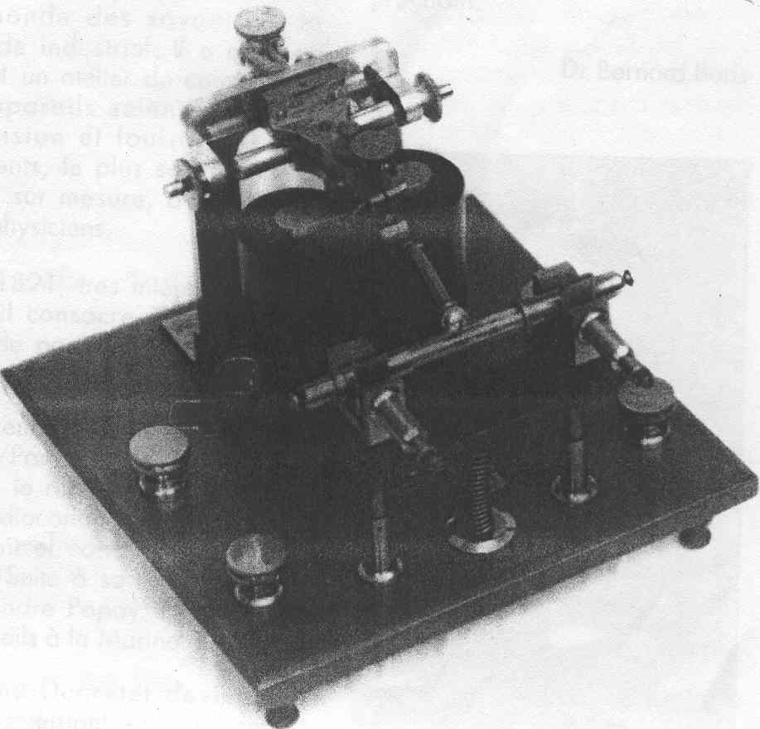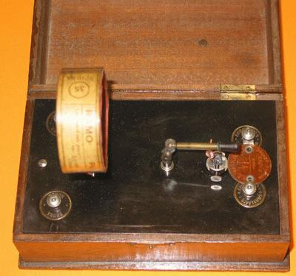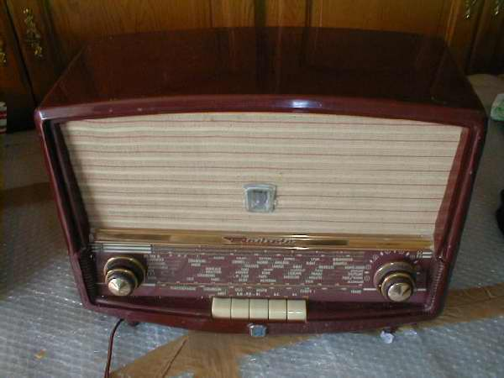
Quelle est la famille de ces produits ?

Quelle est la fonction d’usage des récepteurs radio?

Quelles sont les trois fonctions essentielles d’un émetteur ?

Quelles sont les trois fonctions essentielles d’un émetteur ?

Page 2
Document 2 : A quelle date peut-on estimer la première émission radio ?

Classez de 1 à 5 et datez les techniques d'émission-réception ?

N° | DATE | TECHNIQUE
 |  | TRANSISTOR
 |  | SIGNAL NUMERIQUE
 |  | TRIODE
 |  | SATELLITE
 |  | TUBE A LIMAILLE

Chacun de ces cinq principes technologiques représentent une lignée de récepteurs radio.

Qu’est-ce qu’une lignée d’objets ?

Une lignée d'objets est un ensemble d'objets techniques

Même besoin = fonction à assurer, problème à résoudre.

Principe technique = procédé qui permet de répondre à un besoin.

Donc la famille des récepteurs possède 5 lignées soit 5 principes techniques différents.

× ×
× ×
× × ×
×

Les lignées peuvent se bifurquer, se croiser, s’interrompre et réapparaître.

Par exemple, pour la lignée des récepteurs numériques, nous avons une bifurcation : d’une part, des récepteurs numériques hertziens (radio numérique via le satellite et une parabole) et d’autre part, des récepteurs numériques câblés (radio sur internet).

Page 3

IDENTIFICATION DES BLOCS FONCTIONNELS D’UN OBJET

LES BLOCS
Un objet est toujours constitué de plusieurs parties. En effet, pour qu’un objet puisse jouer son rôle ou remplir sa fonction, on a dû concevoir plusieurs sous-ensembles.
Chaque sous-ensemble est généralement composé de plusieurs éléments d’où le nom de bloc donné à ce sous-ensemble.
Exemple : le téléphone.
LA FONCTION
Chaque bloc a été conçu pour jouer un rôle défini, c’est-à-dire remplir une fonction précise. Une fonction est toujours formulée par : un verbe à l’infinitif plus un (des) complément(s).
Exemple : le téléphone. Le combiné du téléphone est composé de deux parties :
 | Nom du bloc | Nom de la fonction
Bloc 1 | EMETTEUR | EMETTRE DES ONDES
Bloc 2 | RECEPTEUR | RECEVOIR DES ONDES
Un bloc réalisant une même fonction porte le nom de bloc fonctionnel.

PRINCIPE TECHNIQUE
Le principe est la règle élémentaire d’une technique qui répond à la fonction. C’est une connaissance de base que l’on peut utiliser pour résoudre le problème.
Lors de la conception plusieurs principes étaient certainement possibles pour réaliser une fonction ; le plus adapté a été retenu. Selon l’époque, les principes techniques sont différents ; ils évoluent avec l’avancée des connaissances scientifiques et technologiques.

Exercice : décomposer un objet en blocs fonctionnels (voir document 4)

Les fonctions assurées par un émetteur ?
CAPTER LE SON
AMPLIFIER LE SON
MODULER LE SON
AMPLIFIER LE SIGNAL
EMETTRE LE SIGNAL

Les éléments d’un émetteur qui concourent à la réalisation de chaque fonction ?
…………………
……………

…………………
……………
…………………
……………
…………………
……………
…………………
……………

Donnez un nom à ces ensembles d’éléments assurant une fonction
……………………………………

…………………

………………….
……………………………………
……………………………………

Page 4

